Projet de participation citoyenne: « Votre Regard'eau »
L'ASBL "Le Chemin d'un village" vous invite à partager votre ressenti ou votre sentiment sur la problématique d’un bassin versant.
Si vous êtes prêts et que l'Eau d'Heure vous parle, n’hésitez-pas à nous faire part de votre propos par le biais d'un petit texte ou d'un dessin.
La fenêtre vous est ouverte pour nous faire part de vos regards et exprimer votre point de vue. Les fruits récoltés et l’esprit dégagé seront transmis dans nos prochaines brochures, expositions ou sur notre site internet.

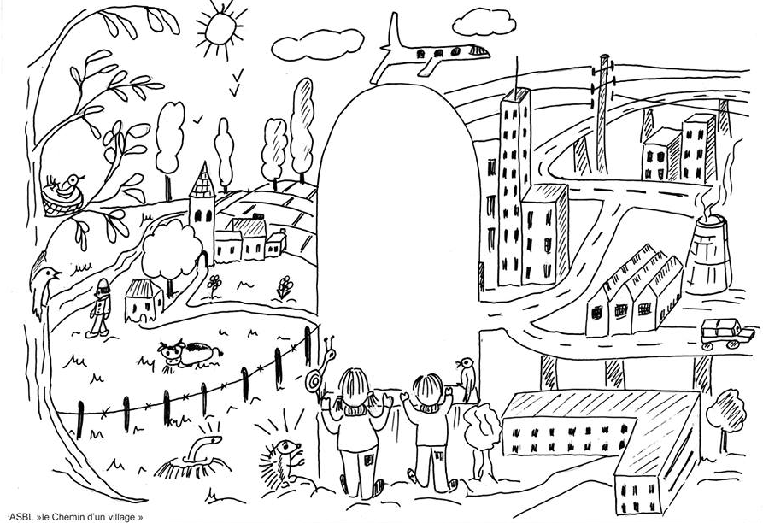
Que voyez-vous au travers de notre, votre fenêtre?

Quel est le paysage qui se dessine devant vous?

Pour nous envoyer vos productions, voici nos coordonnées:
ASBL "Le Chemin d'un village"
32 rue Warinaue 6120 Nalinnes Centre GSM: 0498/38.79.66 Compte Belfius: 833-4420045-asbl.lechemindunvillage@skynet.be

